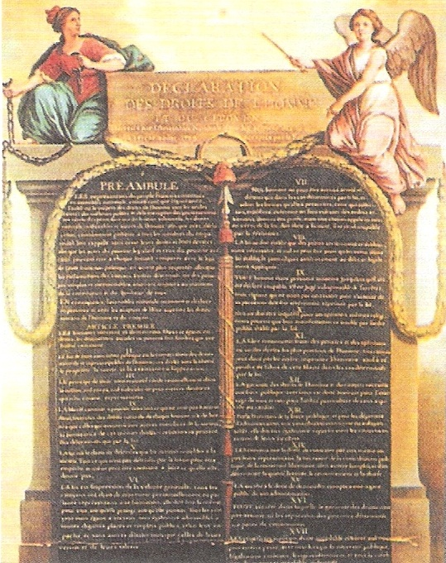
26. člen:

1.) Vsakdo ima pravico do izobraževanja. Izobraževanje mora biti brezplačno vsaj na začetni stopnji. Šolanje na začetni stopnji mora biti obvezno. Tehnično in poklicno šolanje mora biti splošno dostopno. Višje šolanje mora biti na osnovi doseženih uspehov vsem enako dostopno.

2.) Izobraževanje mora biti usmerjeno k polnemu razvoju človekove osebnosti in utrjevanju spoštovanja človekovih pravic in temeljnih svobodščin. Pospeševati mora razumevanje, strpnost in prijateljstvo med vsemi narodi in med vsemi rasami in verskimi skupinami ter pospeševati dejavnost Združenih narodov in ohranitev miru.

27. člen:

1.) Vsakdo ima pravico prosto se udeleževati kulturnega življenja svoje skupnosti, uživati umetnost in sodelovati pri napredku znanosti in biti deležen koristi, ki iz tega izhajajo.

Zgoraj navedena člena spadata v Splošno deklaracijo človekovih pravic (sprejela ga je Generalna skupščina Združenih narodov 10. oktobra 1948). Prve teorije o človekovih pravicah so se pojavile že v 12. stoletju, a šele v 18. stoletju, dobi razsvetljenstva, se je pojavilo sodobno pojmovanje človekovih pravic - te naj bi človeku pripadle že z rojstvom, bile naj bi neodtuljive (ni jih mogoče odvzeti) in absolutne (omejuje jih lahko le pravica drugega posameznika oziroma posameznikov), država pa jih mora priznati in varovati. Med pomembne človekove pravice spada tudi pravica do izobraževanja in kulturnega udejstvovanja, ki je obravnavana v zgornjem besedilu, čeprav se danes zdita samoumevni, sta bili - tudi v slovenski zgodovini - mnogokrat kršeni in krateni.
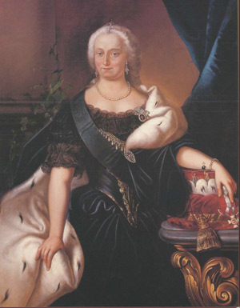Razsvetljenstvo je bilo vsestransko (filozofsko, politično, gospodarsko in kulturno) gibanje meščanstva v 18. stoletju, ki je želelo človeštvo ''razsvetliti'' in rešiti teme tiranstva, zaostalosti, vraževerja, bolezni,... Meščanstvo je namreč ugotovilo, da nima politične moči; borili so se proti fevdalizmu, fatalizmu (vdanost v vsodo) in fanatizmu (zaslepljenosti) ter proti vladarskemu absolutizmu). V tem so podobni humanističnim mislecem iz renesanse, ki so kot ''temo'' označevali srednji vek. Razsvetljenci so humanistom podobni še v nečem - v ospredje so postavljali človeka, njegov razum in čutno izkustvo. Njihovo delovanje je temeljilo na veri v znanstveno-tehnološki napredek , ki naj bo usmerjen v izboljševanje človekovega blagostanja. Takšno razmišljanje so, poleg humanizma, spodbudile nove filozofske smeri, številna znanstvena odkritja in razvoj tehnologije, ki so postavili pod vprašaj tudi dotedanjo tesno povezanost znanstvene in teološke misli - ta navezava je bila po njihovem mnenju ena glavnih zavor človeškega napredka. Mnoge njihove napredne ideje so nekateri prosvetljeni vladarji ( na primer Marija Terezija) postopno uvajali v zakonodajo, v nekaterih državah pa so bile spremembe uvedene tudi z nasiljem.

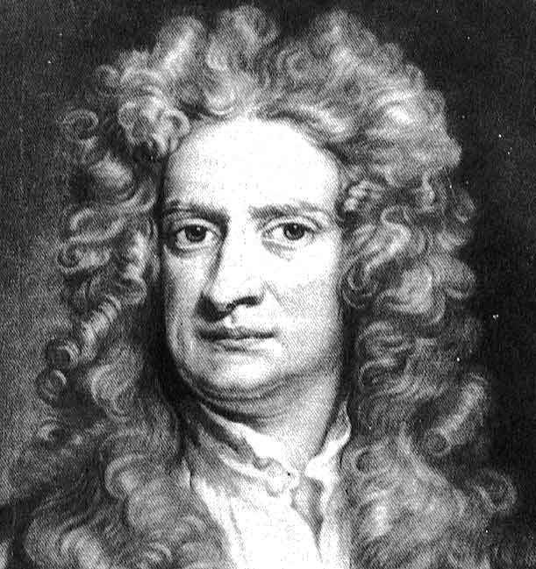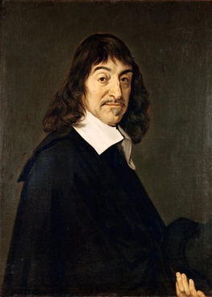V romantiki se je pojavilo enostransko pojmovanje razsvetljenstva - v njem je videla samo racionalizem. Od Cassierja naprej (Filozofija razsvetljenstva, 1932) velja, da je bistvena značilnost razsvetljenstva to, da je uveljavilo nov tip razuma, tako imenovani empirični, operativni razum. Njegova naloga je, da utemeljuje in usmerja praktično življenje (v nasprotju s tako imenovanim metafizičnim razumom, ki se ukvarja z vprašanjem, kako dokazati obstoj Boga in podobno). Istvo človeka je njegova čutnost, s čutnostjo pa so neločljivo povezana čustva; za razsvetljence je človek čutno in čustveno bitje, ki svoje bistvo uresničuje z uporabo praktičnega razuma.
Razsvetljenstvo se je začelo razvijati v Angliji (konec 17. stoletja) ter v Franciji in Nemčiji (18. stoletje). Predhodnika razsvetljenstva sta bila fizik, matematik in filozof René Descartes (1569-1650, desno), ki je s svojimi deli utemeljil novoveški racionalizem in spodbudil znanstveno revolucijo (zaslovel je tudi z izrekom ''Cogito, ergo sum.'' - Mislim torej sem.), in fizik Isaac Newton (1643-1727, levo), ki je s svojimi fizikalnimi odkritji spodbudil znanstveni optimizem.
Najprej se je razsvetljenstvo uveljavilo v filozofiji: razsvetljensko misel so razvijali:
• François Marie Arouet - Voltaire (1694 - 1778): bil je deist (Bog obstaja, ampak je nekje v ozadju)
• Jean Jacques Rousseau (1712 - 1778): njegova misel je bila nazaj k naravi
• John Locke (1632 - 1704): bil je utemeljitelj empirizma (do spoznanja pridemo s čuti, ne s telesom)
• David Hume (1711 - 1776): bil je skepticist (če hočeš izvedeti resnico je treba dvomiti v vse)
• Immanuel Kant (1724 - 1804): Kritike čistega uma, Kritike praktičnega uma in Kritike razsodne moči
• Johann Herder (1744 - 1803): popisoval je ljudske značaje
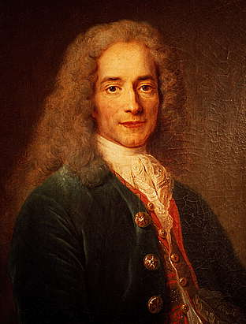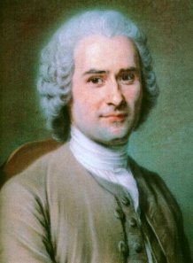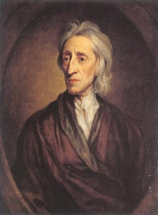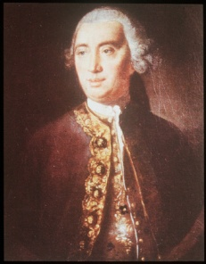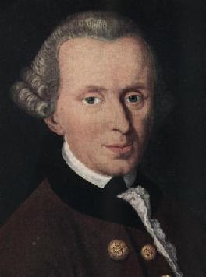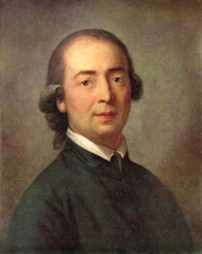
Idejne predstave razsvetljenstva:
• RACIONALIZEM - razum
• EMPIRIZEM - izkustvo
• UTILITARIZEM - prednost daje koristnemu
• SENZUALIZEM - čutnost
• OPTIMIZEM - človek je ustvarjen kot dober, sposoben
Vrh razsvetljenstva so predstavljali tako imenovani enciklopedisti (Denis Diderot in Jean Le Rond D'Alembert), ki so v Franciji v letih 1714 - 1780 sestavili Enciklopedijo in tako prvič v eni knjigi, sestavljeni iz kar 28 zvezkov, sistematizirali dotedanje znanje.
Razsvetljenci so si prizadevali z razumom gledati na življenje; pri tem so se opirali na izkustvo in čute ter iskali korist (sinonim za srečo) za človeka. Zavzemali so se za uresničevanje človekovih pravic (predvsem pravice posameznika do življenja, svobodnega izražanja in razpolaanja z lastnino), odpravo fevdalnega reda in razvoj tržnega gospodarstva ter parlamentarne demokracije, dvomili so o obstoju Boga, kritizirali dotedanja teološka pojmovanja o vlogi in položaju človeka v svetu ter vpliv Cerkve, zahtevali ločitev Cerkve od države, podpirali razvoj šolstva, tehnologije in znanosti, opozarjali na slabosti mestnega življenja v primerjavi z bivanjem v naravi in razglašali, da lahko človek doseže izpolnitev in srečo že v tostranskem svetu.
Predvsem v 20. stoletju je razsvetljenstvo doživelo tudi kritike: negativne posledice za celotno človeštvo naj bi prinesla predvsem poenostavljeno pojmovanje človeka samo kot razumskega bitja in nekritična vera v napredek, ki ni prinesel samo (materialnega) blagostanja, temveč tudi številne skrbi (razvoj uničevalnega orožja, uničevanje okolja, eksplozija prebivalstva,...).
Pojem razsvetljenska književnost označuje dela, v katerih je navzoč duh razsvetljenstva. Ker je rezsvetljenstvo izpostavljalo predvsem razum in čutno izkustvo, manj pa čustvenost, je imelo manjši vpliv na liriko, predvsem osebnoizpovedno. Gojilo je večinoma tiste lirske vrste, v katerih je v ospredju spoznavna vloga: didaktične pesnitve, epigram in basen v verzih, prigodniško besedilo in podobno. Bolj je razsvetljenstvo zaznamovalo dramatiko in pripovedništvo, kjer se je kot pomembna literarna vrsta dokončno uveljavil roman ter polliterarne vrste (predvsem zgodovinska in filozofska proza, potopisi, življenjepisi). Najprej se pojavi v angleški in francoski književnosti (okoli 1710), nato v nemški (okoli 1730). Pozneje se uveljavi tudi v Skandinaviji, Poljski (po 1750), Češki, Hrvaški, Srbiji, Rusiji. V vzhodni Evropi traja do nastopa romantike 1820 - 1830 (v Zahodni Evropi se romantika začne prej, okoli 1800).
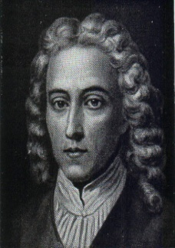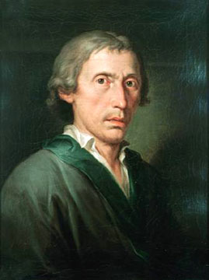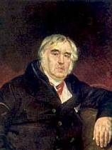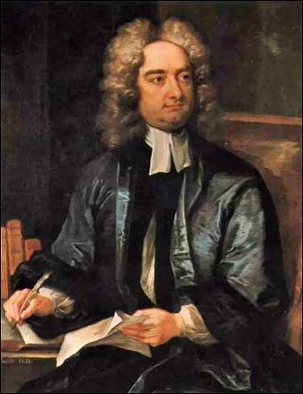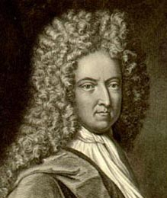
V liriki so bili pomembni predstavniki Anglež Alexander Pope (1688 - 1744), Italijan Giuseppe Parini (1729 - 1799) in Rus Ivan Andrejevič Krilov. Med pripovedniki iztopajo Jonathan Swift, Voltaire in Daniel Defoe. Dramatiko so zaznamovali Voltaire, Nemec Gotthold Ephraim Lessing (1729 - 1781) in Francoz Pierre Auguste Caron de Beaumarchais, ki je s svojimi deli vplival tudi na začetek slovenske komedije.

